Predsavzatie:
Každý večer stíchnem, aby som sa pomodlil a naučil sa počúvať svoje svedomie, aby som si pripomenul to, za čo treba poďakovať a za čo odprosiť, aby som išiel spať v priateľstve s Bohom i ľuďmi. Naučím sa aj modlitbu ľútosti.

Táto tabuľka mi má pomôcť cvičiť sa v pravidelnosti, aby som nikdy nezabudol dobre zakončiť deň.
Ak sa mi podarilo predsavzatie, zaznačím si do kalenárika hviezdičku. (kartičku nezabudnem priniesť na budúce stretko prvoprijímajúcich)

Nedeľa | Pondelok | Utorok | Streda | Štvrtok | Piatok | Sobota
10.2. | 11.2. | 12.2. | 13.2. | 14.2. | 15.2. | 16.2.
17.2. | 18.2. | 19.2. | 20.2. | 21.2. | 22.2. | 23.2.
24.2. | 25.2. | 26.2. | 27.2. | 28.2. | 1.3. | 2.3.

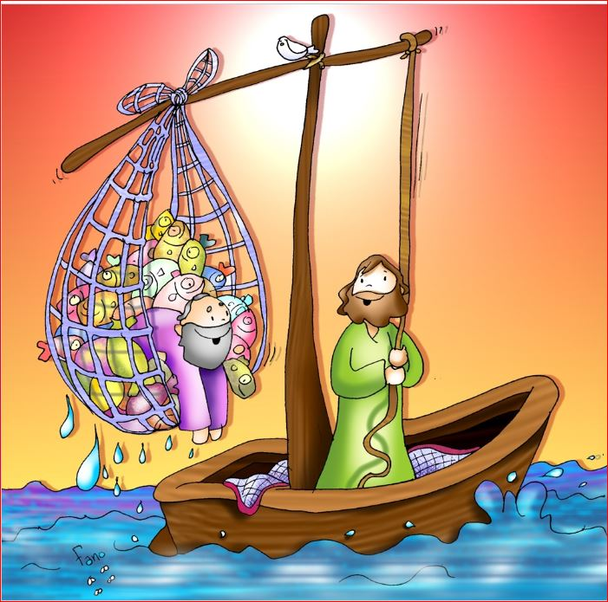
Pane Ježišu, zachráň ma!

Čo je to svedomie?
Ako ho mám používať?
Čo znamená byť spasený?
Prečo potrebujeme záchrancu - Ježiša?
Ako s Ním môžeme spolupracovať?
Koho Ježiš nemôže zachrániť?

Pri večernej modlitbe si spomeniem:
(Otče náš, Zdravas, Sláva...)

Pane Ježišu, ďakujem Ti dnes za všetko krásne, čo ma stretlo, napríklad za... (porozmýšľaj, za čo chceš Pánovi poďakovať)

Pane Ježišu, je mi ľúto, že som dnes urobil tieto zlé veci... (porozmýšľaj, čo si urobil dnes zlé)
Modlitba ľútosti:

Bože môj, celým svojím srdcom Ťa milujem,
a preto veľmi ľutujem,
že som Ťa svojimi hriechmi urazil.
Chcem sa naozaj polepšiť a hriechu sa vyhýbať.
Bože, prosím Ťa, odpusť mi pre krv Kristovu.
Amen.

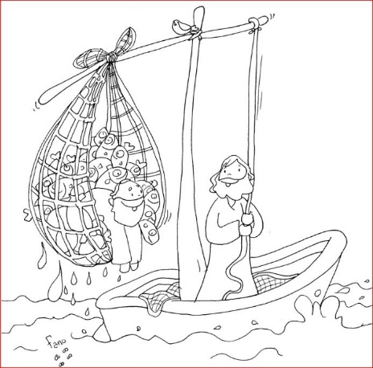

Pán Ježiš ma môže zachrániť a môže ma naučiť zachraňovať, ako to naučil Petra

